2025-2026学年沪教版（五四制）七年级上期末模拟卷
考试范围：七年级上；考试时间：100分钟；满分：100分
学校:___________姓名：___________班级：___________考号：___________
一、选择题：本题共6小题，每小题2分，共12分。在每小题给出的选项中，只有一项是符合题目要求的。
1.没有哪一门学科能像数学这样，利用如此多的符号图形展现一系列完备且完美的世界．下面是由$4$个数学式子绘制成的完美曲线，其中是中心对称图形的是( )
A. 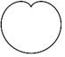笛卡尔心形线 B. 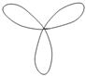三叶玫瑰形曲线
C. 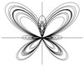蝴蝶形曲线 D. 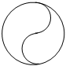太极曲线
2.下列判断正确的是( )
A. $5x^{2}yz$与$yzx^{2}$不是同类项 B. $\frac{2a^{2}b}{3}$的系数是$2$
C. 单项式$-a^{3}bc$的次数是$5$ D. $3m^{2}-n+5mn^{5}$是二次三项式
3.若单项式$x^{2}y^{m-2}$与$x^{n}y$的和仍然是一个单项式，则$m$，$n$的值是 ( )
A. $m=2$，$n=2$ B. $m=-1$，$n=2$
C. $m=3$，$n=2$ D. $m=-3$，$n=2$
4.下列运算正确的是( )
A. $a^{3}⋅a^{2 }=a^{6}$ B. $a^{7}÷a^{3 }=a^{4}$
C. $(-3a)^{2 }=-6a^{2}$ D. $(a-1)^{2}=a^{2 }-1$
5.下列说法正确的是( )
A. 代数式$\frac{x+4}{π}$是分式
B. 分式$\frac{xy}{x-y}$中$x$，$y$都扩大$3$倍，分式的值不变
C. 分式$\frac{x+1}{x^{2}+1}$是最简分式
D. 分式$\frac{x+1}{x-1}$有意义
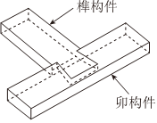
6.古代建筑中，榫$(sǔn)$卯$(mǎo)$结构至关重要，它通过凸出的榫和凹进的卯精密配合连接，使得建筑物连接牢固且难以松动$.$工匠们制作了一种特定的榫卯组合，每个榫需要的木材比每个卯需要的木材多$0.5$千克$.$已知用$35$千克木材制作榫的数量与用$30$千克木材制作卯的数量相同$.$设制作$1$个榫需要的木材为$x$千克，符合题意的方程是( )

A. $\frac{35}{x}=\frac{30}{x-0.5}$ B. $\frac{35}{x}=\frac{30}{x}+0.5$ C. $\frac{35}{x}+0.5=\frac{30}{x}$ D. $\frac{35}{x+0.5}=\frac{30}{x}$
二、填空题：本题共10小题，每小题2分，共20分。
7.因式分解：$2\left(x-y\right)-3{\left(y-x\right)}^{2}=$ ．
8.关于$x$，$y$的代数式$(-3kxy+3y)+(9xy-8x+1)$中不含二次项，则$k=$ ．
9.已知$2a+b=6$，$ab=3$，则$4a^{2}+b^{2}+1=$ ．
10.若$2^{x}=3$，$4^{y}=5$，则$2^{x+2y}$的值为______．
11.若$a^{2}-b^{2}=-\frac{1}{16}$，$a+b=-\frac{1}{4}$，则$a-b$的值为 ．
12.已知三张卡片上面分别写有$6$，$x-1$，$x^{2}-1$，从中任选两张卡片，组成一个最简分式为 $.($写出一个分式即可$)$
13.长为$20$，宽为$a$的矩形纸片$(10<a<20)$，如图那样折一下，剪下一个边长等于矩形宽度的正方形$($称为第一次操作$)$；再把剩下的矩形如图那样折一下，剪下一个边长等于此时矩形宽度的正方形$($称为第二次操作$)$；如此反复操作下去，若在第$n$次操作后，剩下的矩形为正方形，则操作停止．当$n=3$时，$a$的值为______．
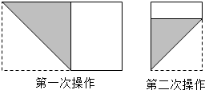
14.定义：若$a+b=n$，则称$a$与$b$是关于数$n$的“平衡数”$.$比如$3$与$-4$是关于$-1$的“平衡数”，$5$与$12$是关于$17$的“平衡数”$.$现有$a=6x^{2}-8kx+12$与$b=-2\left(3x^{2}-2x+k\right)(k$为常数$)$始终是数$n$的“平衡数”，则它们是关于 的“平衡数”．
15.下列图形中，绕某个点旋转$180 ^{∘}$能与自身重合的有 ．$①$正方形；$②$长方形；$③$等边三角形；$④$线段；$⑤$角；$⑥$平行四边形．
16.如图，已知$▵ABC$和$▵DBF$是形状、大小完全相同的两个直角三角形，点$B、C、D$在同一条直线上，点$B、A、F$也在同一条直线上，$▵ABC$的位置不动，将$▵DBF$绕点$B$顺时针旋转$x ^{∘}(0<x<180)$，点$F$的对应点为点$F_{1}$，点$D$的对应点为点$D_{1}$，当$∠F_{1}BC=\frac{1}{3}∠ABF_{1}$时，$∠D_{1}BC$的度数为 ．
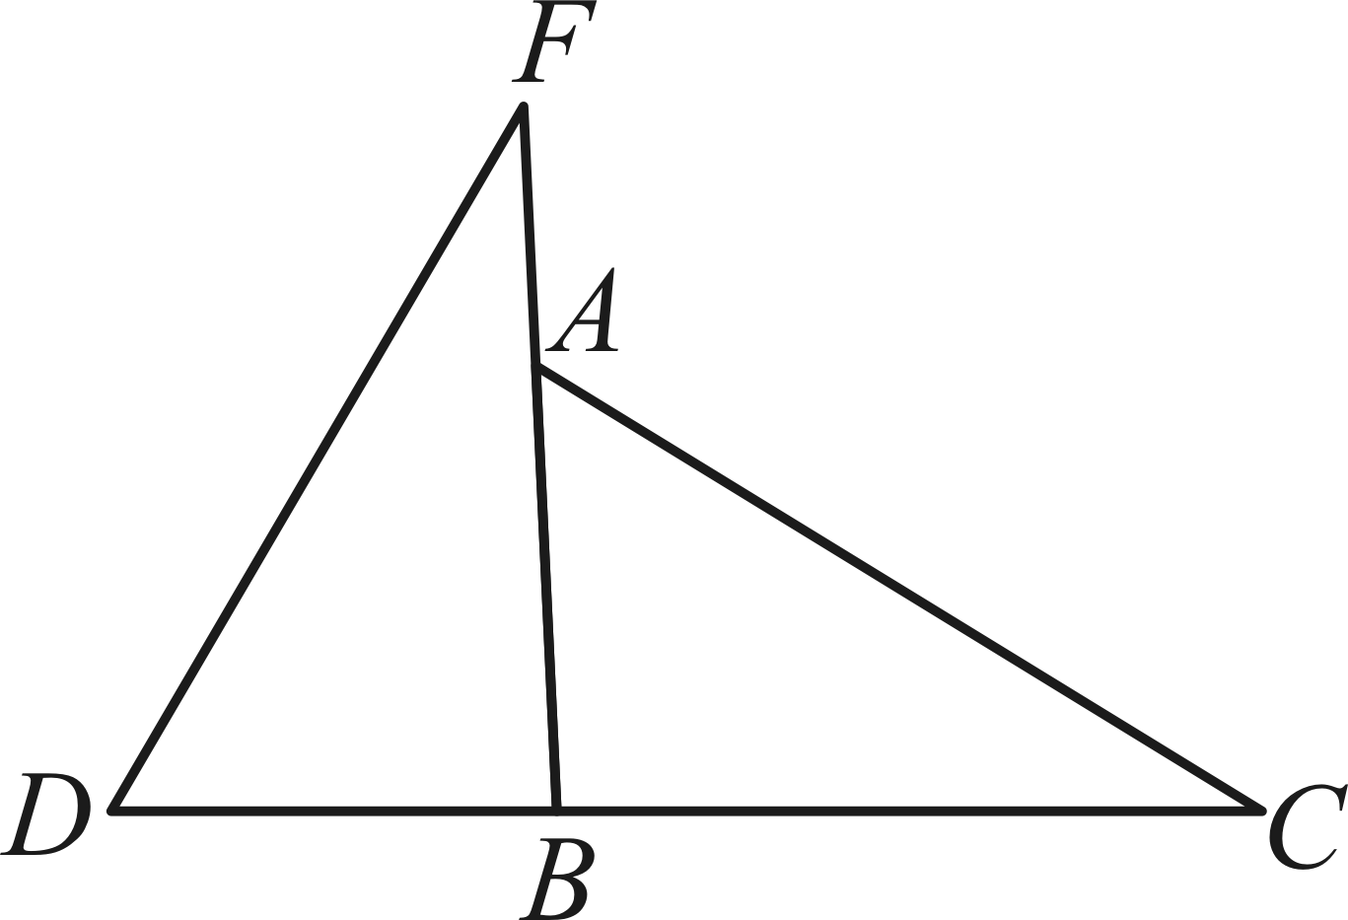
三、计算题：本大题共4小题，共20分。
17.计算：$(8a^{2}b^{2}-4ab^{3})÷4ab+(-2a-b)(2a-b)$．
18.因式分解：$(a^{2}-4a)^{2}+8(a^{2}-4a)+16$．
19.$(a-\frac{1}{a})÷\frac{a^{2}-2a+1}{a}$．
20.解方程：$\frac{x+1}{x-1}-\frac{2}{x^{2}-1}=1$．
四、解答题：本题共7小题，共48分。解答应写出文字说明，证明过程或演算步骤。
21.$($本小题$6$分$)$
已知$2^{3}=a$，$3^{5}=b$，用$a$，$b$的代数式表示$6^{30}$．
22.$($本小题$6$分$)$
化简求值：$\left[(x+y)\left(x-y\right)-{\left(x-y\right)}^{2}\right]÷2y-y\left(4y-1\right)$，其中$\left|x-3\right|+{\left(y+\frac{1}{2}\right)}^{2}=0$．
23.$($本小题$6$分$)$
如图，在平面直角坐标系中，$▵ABC$的三个顶点分别是$A\left(1,3\right)$，$B\left(4,4\right)$，$C\left(2,1\right)$．
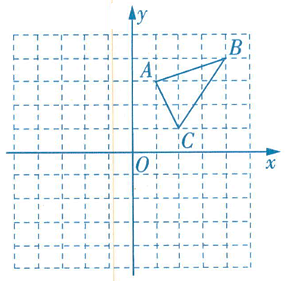
$(1)$把$▵ABC$向左平移$4$个单位长度后得到对应的$▵A_{1}B_{1}C_{1}$，请画出平移后的$▵A_{1}B_{1}C_{1}$；
$(2)$把$▵ABC$绕原点$O$旋转$180^{∘}$后得到对应的$▵A_{2}B_{2}C_{2}$，请画出旋转后的$▵A_{2}B_{2}C_{2}$；
$(3)$观察图形可知，$▵A_{1}B_{1}C_{1}$与$▵A_{2}B_{2}C_{2}$关于点$($ ， $)$中心对称．
24.$($本小题$6$分$)$
问题呈现：借助几何图形探究数量关系是一种重要的解题策略，图$1$、图$2$是用边长分别为$a$，$b$的两个正方形和长、宽分别为$a$，$b$的两个长方形拼成的一个大正方形．
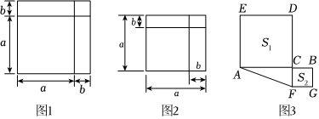
$(1)$利用图形可以推导出的乘法公式分别是图$1$：______；图$2$：______$.($用字母$a$，$b$表示$)$
数学思考：利用图形推导的数学公式解决问题．
$(2)$在$(1)$的条件下若$a^{2}+b^{2}=53$，$ab=14$，分别求$a+b$、$a^{2}-b^{2}$的值．
$(3)$已知$(2026-x)(2024-x)=2025$，求$(2026-x)^{2}+(x-2024)^{2}$的值．
拓展运用：
$(4)$如图$3$，点$C$是线段$AB$上一点，以$AC$，$BC$为边向两侧作正方形$ACDE$和正方形$CBGF$，面积分别是$S_{1}$和$S_{2}.$若$AB=m$，$S=S_{1}+S_{2}$，则直接写出$Rt△ACF$的面积$($用$S$，$m$表示$)$．

25.$($本小题$8$分$)$
课本上在面对整式除法的时候告诉了我们长除法的方法，根据因式分解的定义我们可以发现，如果我们知道一个整式其中的一个因式，那么通过长除法得到的余式一定是$0$，商式则是这个整式的另一个因式，所以现在我们也可以利用长除法帮助我们一起分解因式$.$下面请先阅读课本上的材料并解决下列问题．
整式除以整式$--$长除法
类比于两数相除可以用竖式运算，整式除以整式也可以用竖式运算$.$其步骤是：
$(1)$把被除式和除式按同一字母降幂排列$($若有缺项用零补齐$)$；
$(2)$用竖式进行运算；
$(3)$当余式的次数低于除式的次数时，运算终止，得到商式和余式．
例如，求$(5x^{4}+3x^{3}+2x-4)÷(x^{2}+1)$的商式和余式，可以计算：
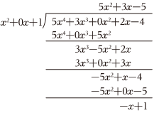
因此，商式是$5x^{2}+3x-5$，余式是$-x+1$．
$(1)$小明在对$2x^{4}+6x^{3}+x^{2}-7x-2$进行因式分解后检查答案，答案中有一个因式$(x■2)$中的符号被墨水遮挡看不清了，请使用长除法来帮助小明判断这个因式是什么？
$(2)$已知整式$3x^{5}+9x^{4}+4x^{3}-9x^{2}-15x-10$有一个因式是$(x^{2}+x+1)$，请试着运用长除法将整式$3x^{5}+9x^{4}+4x^{3}-9x^{2}-15x-10$进行因式分解．
$(3)①$已知$2x^{4}+5x^{3}-5x-⋆$有一个因式是$(x-1)$，请问$⋆$处的数字应该是几？
$②$已知整式$5x^{5}+4x^{4}-3x^{3}+px^{2}+qx+m$有一个因式是$(x+1)$，求$p$，$q$，$m$之间存在的关系．
26.$($本小题$8$分$)$
某商场家电专柜购进一批甲，乙两种电器，甲种电器共用了$16000$元，乙种电器共用了$10000$元，甲种电器的件数是乙种电器的$2$倍，甲种电器每件的进价比乙种电器每件的进价少$50$元．
$(1)$甲、乙两种电器各购进多少件？
$(2)$商场购进两种电器后，按进价提高$30\%$后标价销售，很快全部售完，求售完这批电器商场共获利多少元？
27.$($本小题$8$分$)$
如图，在长方形$ABCD$中，连接$AC$，已知边$AB=a$，$BC=b(a<b)$．
$(1)$画出三角形$ABC$绕点$C$顺时针旋转$90°$后的三角形$CEF($点$A$、$B$的对应点分别为点$E$、$F)$，不写画法，写出结论；
$(2)$连接$AE$交$CF$于点$G$，用含$a$、$b$的代数式表示三角形$ACE$的面积$S_{1}$；
$(3)$在$(1)$和$(2)$的条件下，如果$a=2$，长方形$ABCD$的面积$S_{2}=8$，求$DG$的长．
